Vá para o site <https://hub.docker.com/> e procure por Redis

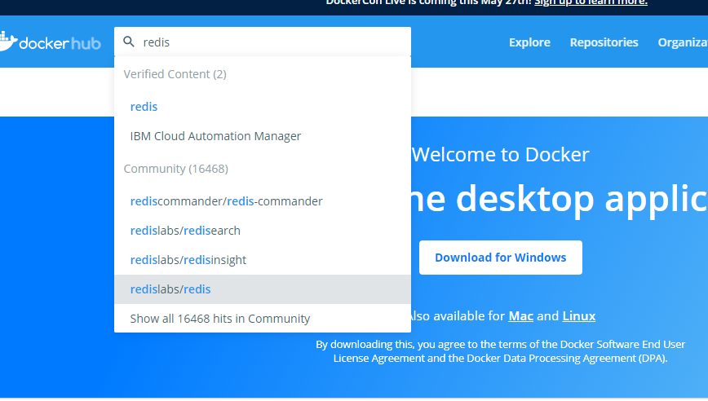

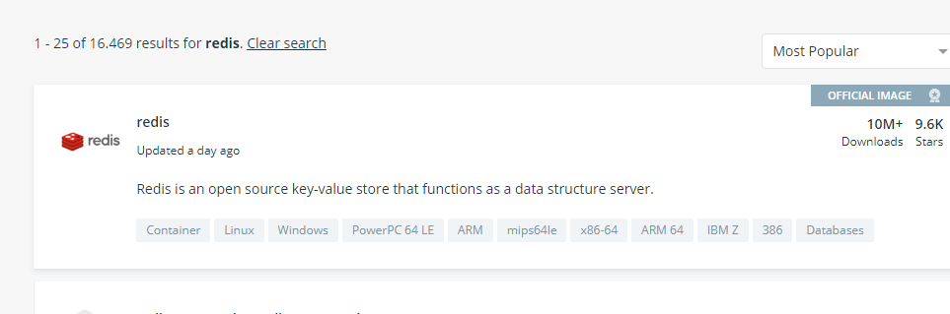

Faça a conexção no docker-compose:

\*Clique com o botão direito no docker-compose abra-o no terminal.

\*Digite o codigo para instalar a imagem do redis *"docker pull redis"*

\*Digite o codigo para habilitar a porta do redis *"docker run -d -p 6379:6379 --name aspnetrun-redis redis"*

\*Digite o codigo para liberar o contêiner *"docker logs -f aspnetrun-redis"*

habilita edição atravez dos comandos do REDIS

\*Digite o codigo: *"docker exec -it aspnetrun-redis /bin/bash"*

\*Digite o codigo para entrar na linha de comandos do redis: *"redis-cli"*